TP2 : Logiciels et plugins

B. Etude des différents plugins
i.Firebug
Les balises que l’on retrouve le plus souvent sont <head> et <body>.

ii.Validator
Les erreurs n’ont pas d’aide associés

III.Test des navigateurs
Internet Explorer

acid2 :


html5test :

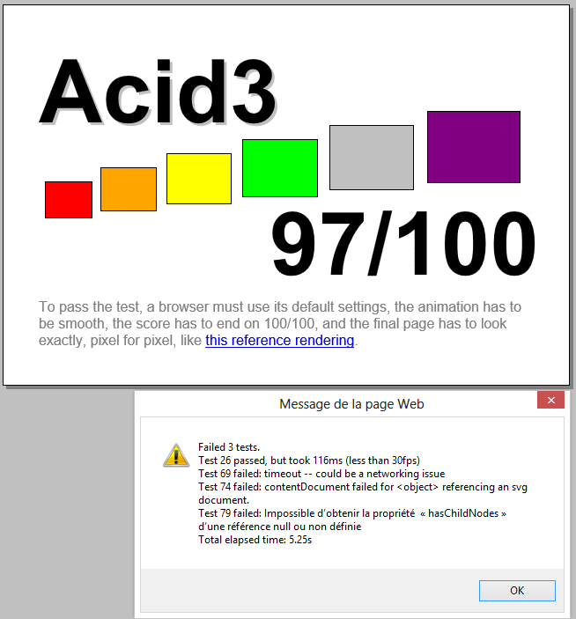
acid3 :

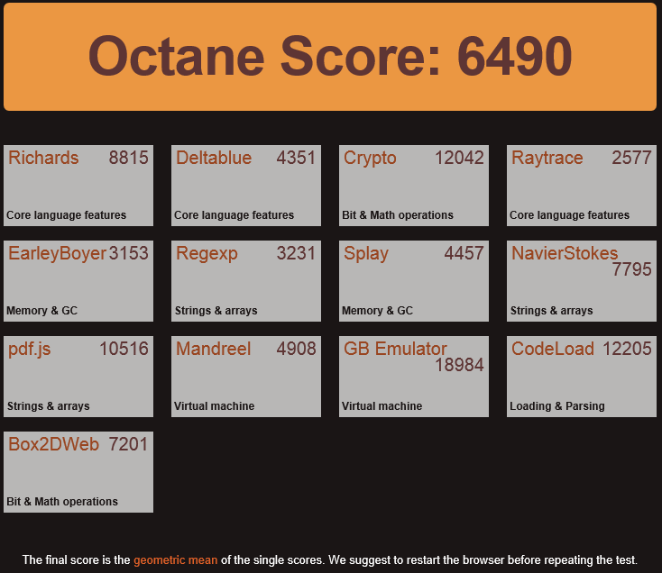
octane :

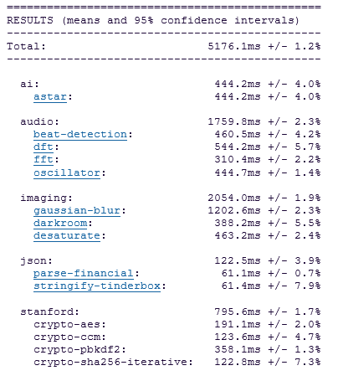
kraken :

Chrome:
acid2 :

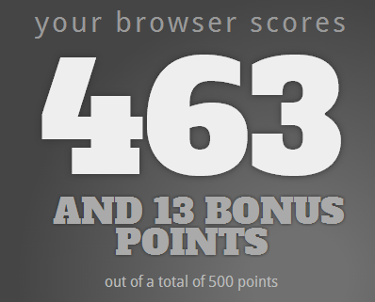
html5 :

acid3 :
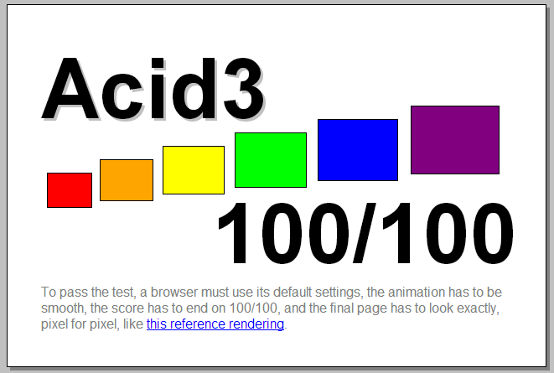
octane :
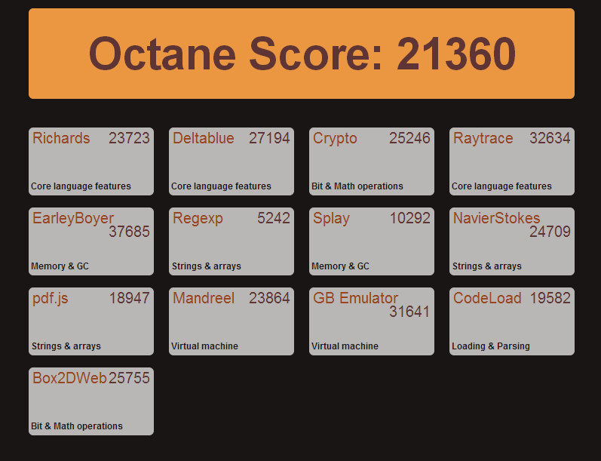
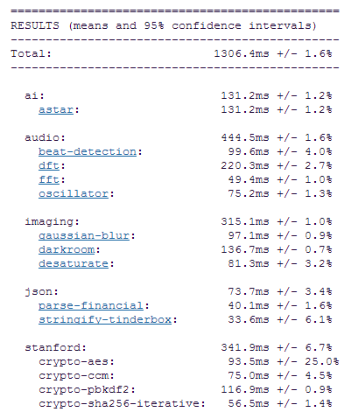
kraken :

Opera:
acid2 :

html5 :
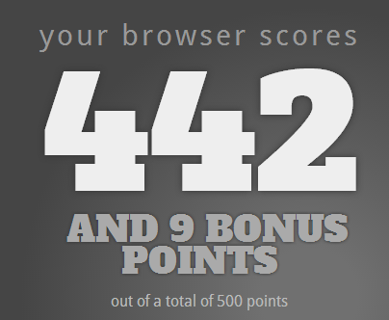

acid3 :
octane :
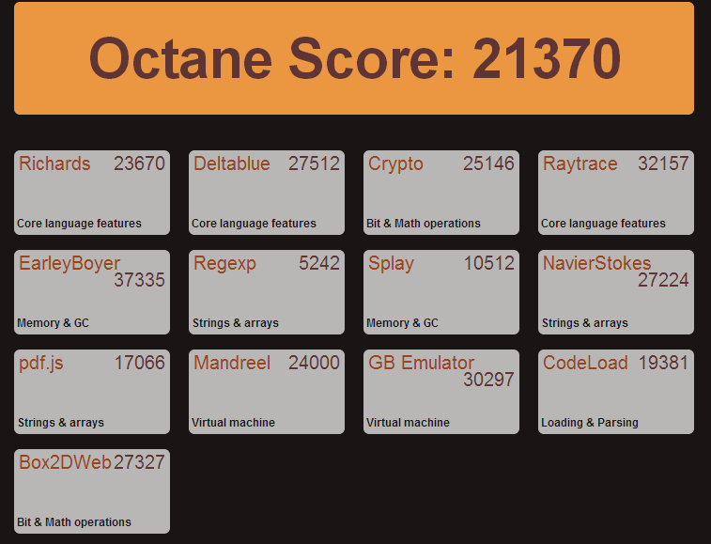
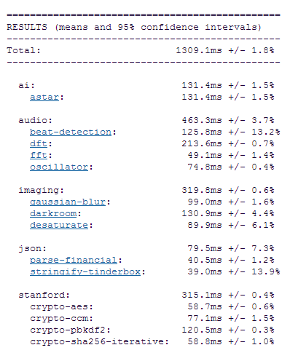
kraken :

Firefox:
acid2 :

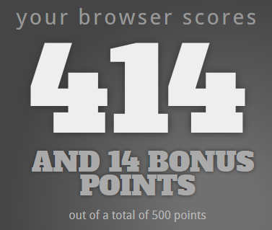
html5 :

acid3 :
octane :
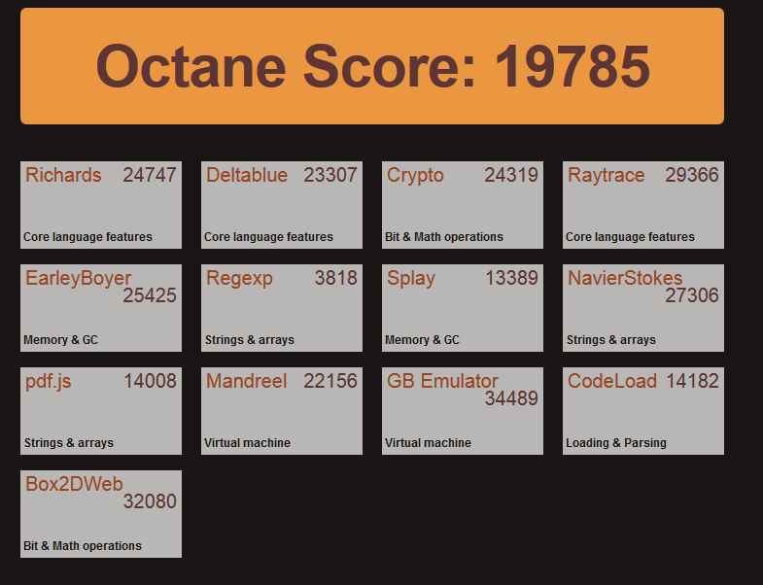

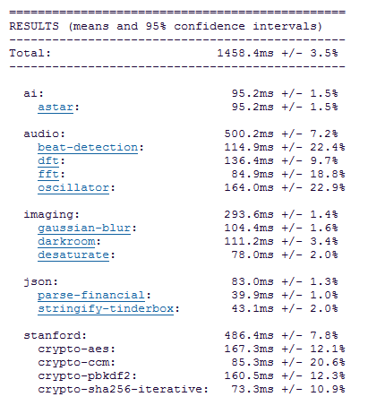
kraken :

